**Отчет**

**о проведении месячника школьной библиотеки**

**МБОУ г. Иркутска СОШ № 45**

Ежегодно во многих государствах мира проходит Международный месячник школьных библиотек. Российские образовательные организации принимают участие в данном мероприятии уже более 10 лет, и каждый год в октябре проходят акции в поддержку школьных библиотек и чтения, целью данного мероприятия является приобщение детей к чтению.

Тема Международного месячника школьных библиотек в 2020 году: «Найти свой путь к хорошему здоровью и благополучию»

Целью данной темы являлось:привить учащимся любовь и уважение к книгам, показать через них путь к хорошему здоровью - духовному и психологическому.

В течение недели проходила акция «Новый дом для книжки». Здесь ребята принимали активное участие, были задействованы обучающиеся 1-11 класс. Собранные литературные произведения, станут отличными компаньонами для обучающихся.

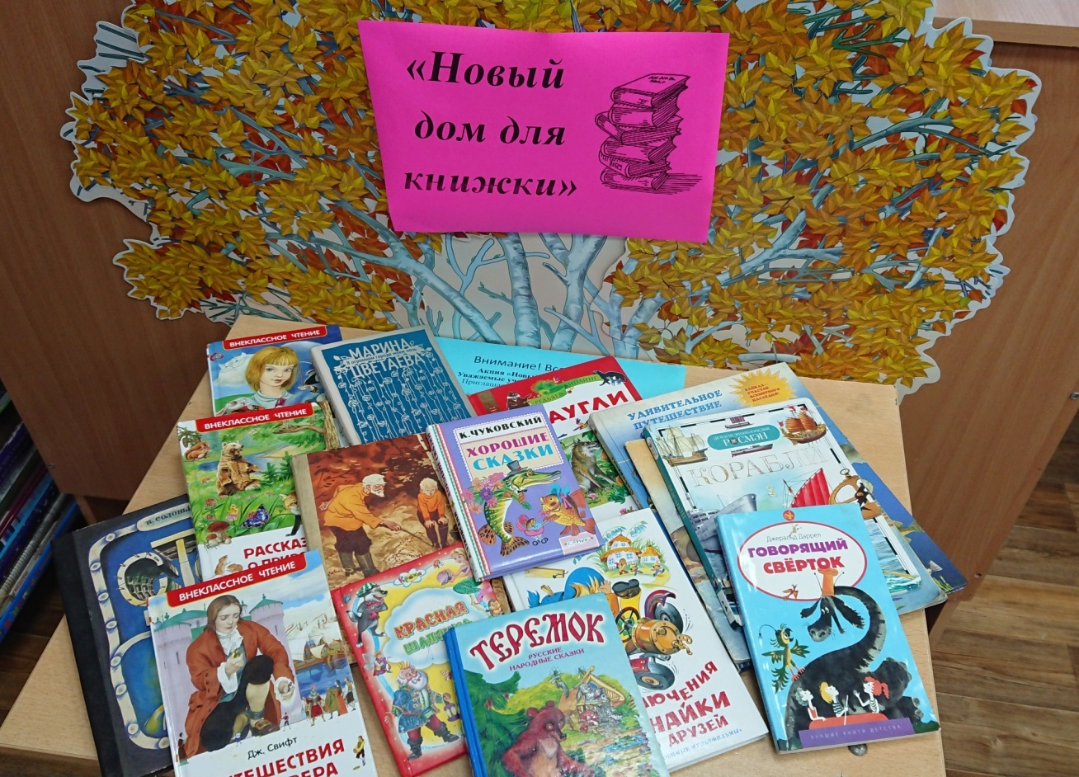

**Акция «Новый дом для книжки»**

Был проведен конкурс рисунков «Библиотека будущего». Девочки и мальчики с большим удовольствием работали. Всё прошло в дружеской и теплой обстановке, у ребят получились прекрасные работы.



**Конкурс рисунков «Библиотека будущего»**

В рамках месячника в МБОУ г. Иркутска СОШ № 45 проведены библиотечные уроки-экскурсии «Знакомство с библиотекой» (1-4кл). Ребята познакомились с такими понятиями, как «библиотека», «библиотекарь», «читатель», «формуляр читателя». Узнали много нового и интересного о книге и правилах обращения с ней, правилами поведения в библиотеке.

Библиотечный час «Сергей Есенин: певец российских просторов» (4-6кл.) прошел в форме диалога и выявил новых любителей творчества С.А.Есенина.

Выставка «Юбилей С.А. Есенина «Без России не было б меня…» пользовалась огромной популярностью среди ребят (1-11кл.).

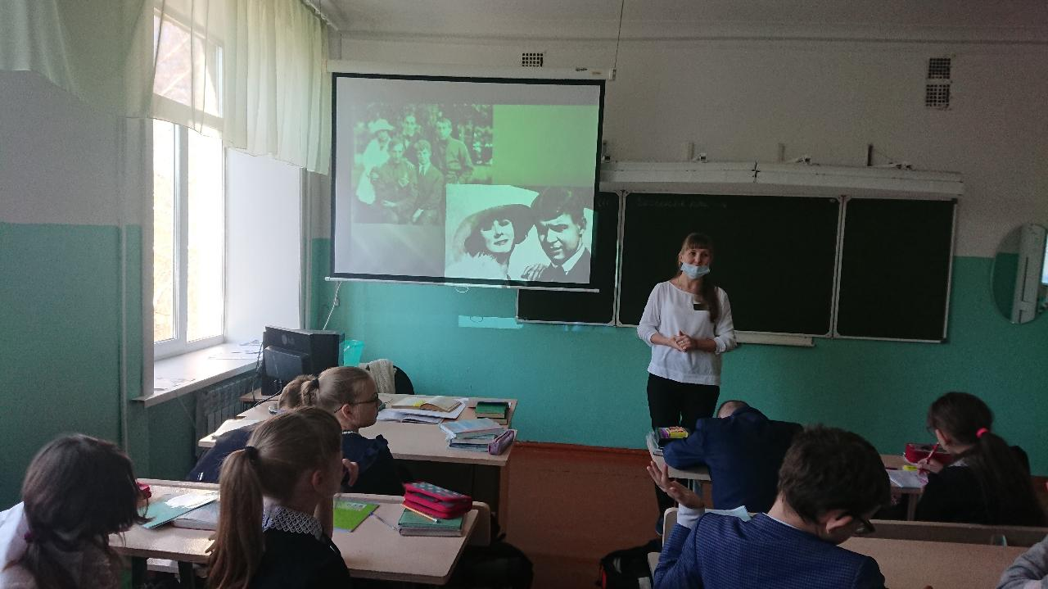

**Библиотечный час «Сергей Есенин: певец российских просторов»**

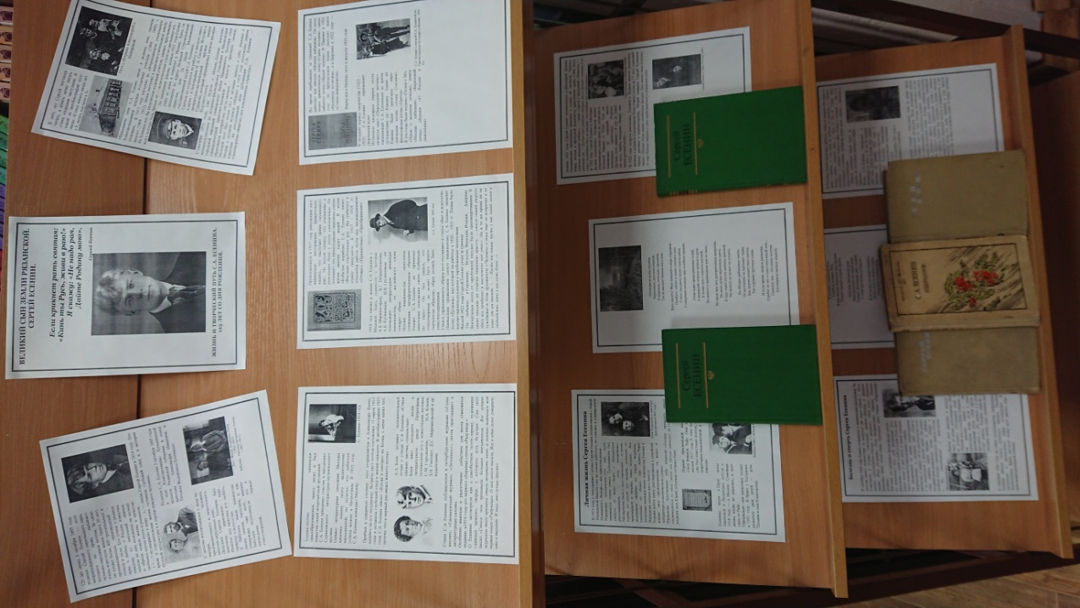

**Выставка «Юбилей С.А. Есенина «Без России не было б меня…»**

В рамках месячника проведен рейд по классам «Учебник, где твоя обложка?» (1-11 кл.) По результатам проверки было выявлено 100% обучающихся 1-4 классы имеют обложки на учебниках и соблюдают правила пользования учебником. 5-9 классы 77% учеников имеют обложки на учебниках, 10-11 классы 58 % обучающихся имеют обложки на учебниках. С обучающимися проведена массовая и индивидуальная беседа о порядке пользования учебниками, о бережном отношении и хранении учебников.

Месячник школьной библиотеки МБОУ г. Иркутска СОШ № 45 был проведен с пользой. Все мероприятия, которые прошли в его период, привлекли большое количество читателей. В результате проведения мероприятий в рамках школьных библиотек мы попытались более тесно привить детям любовь к духовному миру, миру прекрасного – книге.

Приблизили ребят к чтению, заинтересовали их новинками книг, вспомнили литературных героев и вызвали желание перечитать заново знакомые произведения.